全球疫情爆发，黄金大幅波动

段晓强
从业资格证号：F3037792
投询资格证号：Z0014851
电话：0351-7342558
邮箱：duanxiaoqiang@hhqh.com.cn

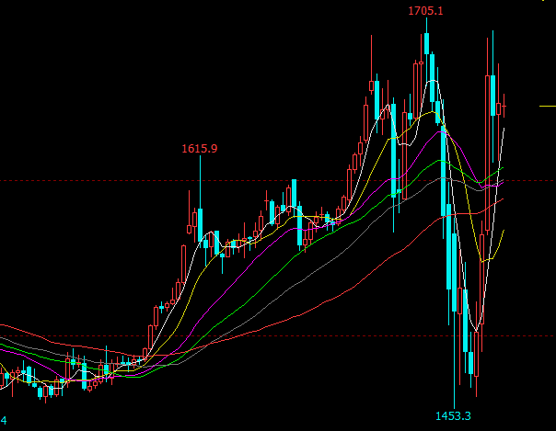
黄金指数CMX

摘要：意大利、西班牙、德国、法国等欧洲国家的新冠肺炎疫情确诊病例快速增长，美国疫情也开始爆发增长，各大洲都有确诊病例后续发展势头难以预测，美联储再次宣布大幅降息以缓减疫情影响，但是收效甚微。大周期看COMEX金已在1070--1370之间运行6年多，破位五年新高意义重大，在6月--9月期间大幅上涨之后，又有3个月多的回调整理，日线周线形态看起来整理较为充分，从大周期技术形态看黄金牛市已经开始。自疫情开始美联储两次降息，特别是第二次降息幅度较大，直接降至0利率，为后期黄金上涨打下基础，但近几日黄金大幅大跌需要一段时间的调整，耐心等待机会。黄金三个交易日上涨到今年高点，上涨速度比超过了下跌速度，市场波动太大太快，特别是内盘都是跳空缺口，没有好的入场点，还是耐心等待机会。

一、宏观面
美股多次暴跌，沙特开启石油价格战，叠加公共卫生事件在全球蔓延，市场恐慌情绪空前高涨。恐慌指数VIX收涨40%，创下2008年金融危机以来新高。继周一触发熔断机制之后，美股两度迎来重创。昨天，三大股指集体大幅收跌，道指收跌约2360点，创下1987年10月以来最大单日跌幅。美国总统特朗普应对公共卫生事件的援助计划，似乎未能阻止美股的下跌。除了美股之外，多国股市也是开启了暴跌模式。
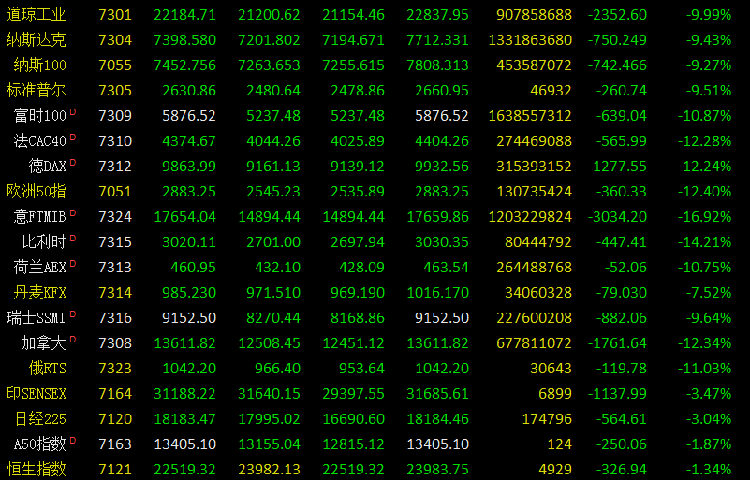
欧美股市3月12日跌幅巨大
美联储(Fed)宣布了一项新的货币市场共同基金流动性工具(MMLF)，以帮助货币市场基金满足家庭和其他投资者的赎回需求。与此同时，欧洲央行(ECB)推出了一项新计划，将允许其购买7,500亿欧元(合8,200亿美元)的政府和私营部门债券以及商业票据。另外，英国央行表示，在3月19日召开货币政策委员会特别会议，宣布降息至0.1%。英国央行称，一致同意增加英国国债持有量。将英国国债和企业债持有规模增加2000亿英镑至6450亿英镑。支持货币市场流动性。为遏制新冠疫情蔓延对经济的影响，特朗普政府正在讨论一项计划，可能涉及多达1.2万亿美元的支出，包括两周内直接向每个美国人至少支付1000美元。知情人士透露，美国财长努钦提议，4月底之前派出2500亿美元的支票，如果美国仍处于国家紧急状态，将在四周后再寄出总额5000亿美元的支票。派现将是努钦与国会洽谈的刺激计划的一部分。
新冠肺炎疫情在美国的扩散速度加快。据美国约翰·霍普金斯大学数据，截至27日，美国新冠病毒确诊病例85505例，死亡1288例，有美国官员表示，随着检测的铺开，确诊病例还会快速增长。
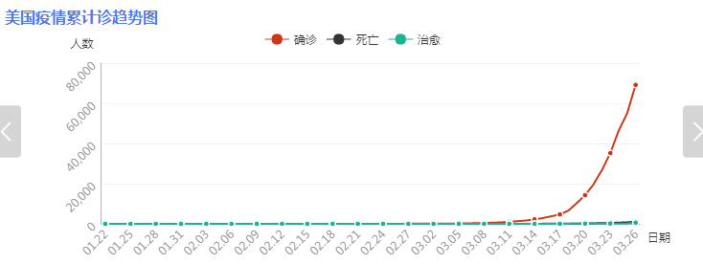

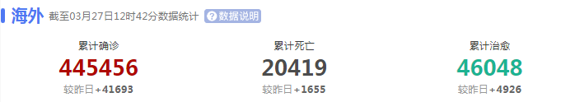
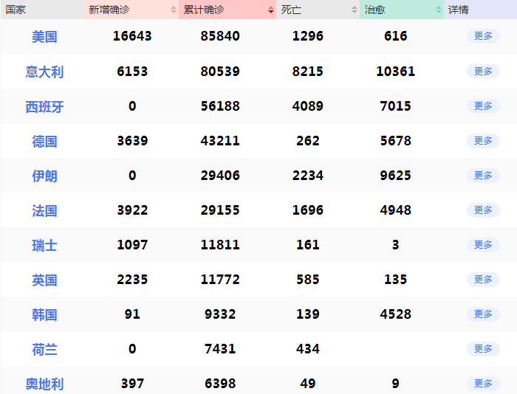

二、供需端及资金面
以前国内价格对国际价格溢价是正的，但在近期出现明显的溢价转向。这是一个重大转变，划时代的转变。第一，疫情突发，国内防控工作到位，中国为世界赢得时间的同时，也赢得了认可。然而国外抄试卷觉得答案好难抄。目前情况是，国际市场的资金从股市撤离，跑去债市了；国内呢？资金跑去债市，还有跑去股市的。有一部分资金是从黄金市场抽离去的。第二，西金东移的现象逐步停止。以前，东方金比西方金贵，买便宜的，到贵的地方卖，容易出现西金东移。现在，东方金比西方金便宜，可能西方不愿意西金东移了。国内外溢价出现重大转向是国内黄金市场划时代标志。这是广大投资者参与博弈后的选择。为什么是划时代的标志呢？这是因为，溢价出现重大转变，几乎可以作为中国黄金市场不是影子市场的确认信号，有助于提高国内黄金市场话语权。
目前很多投资者包括专业的投资者，分析师还是以国际黄金价格走势主导一切交易。但经过溢价的问题，发现只按国际价格可能会吃亏。中国因素对黄金价格的影响越来越明显，国内投资者们慢慢地也会更多关心国内的价格图形了。自家人重视了，才能让外面的人重视是不？国内市场在全球市场的话语权慢慢就进一步上来了。套利者是连结国内外两个市场的桥梁，随着溢价出现重大变化，区间套利者开始思考背后逻辑是否出现重大变化了。他们将开始重视中国市场的整体情绪，不再一到原来的套利区间就不假思索地进行套利了。被重视，意味着话语权上来了。
没有人能在事前精准预测黄金和白银何时见底，但有几个迹象或预示着市场转机可能不远了：第一，央行工具用尽，全球央行都在想尽办法试图刺激经济，大幅降息，同时启动各种形式的量化宽松政策。如果这些还不能奏效，它们还回采取其他措施，但这些措施无疑都会助推通胀上升，最终导致黄金和白银吸引力上升。第二，对美联储信心减弱，主流思想开始怀疑，美联储到底能不能帮助市场挺过这场动荡？甚至有人指出，或许需要建立新的金融体系了。第三，金银投资需求激增，黄金和白银都有工业用途，也有广泛的珠宝用途。但对其价格影响最大的，还是需求。过去两周有很多迹象显示，金银的投资需求激增：截至3月13日，黄金支持ETF的持仓总量已超过2019年总量的一半；几乎每个金银交易商都报告了创纪录水平的需求；美国造币厂的银鹰牌卖完了，他们的新闻稿中写道：我们3月上旬的销售额超过了上个月的300%；英国皇家造币厂（Royal Mint）上周表示，该厂每周贵金属销售量比一年前同期增长了三倍。伦敦金银市场协会（London Bullion Market Association）追踪的黄金交易量在3月9日星期一达到近1000亿美元，为有史以来的最高日交易量。这也意味着，一旦被迫抛售结束，这种创纪录的需求水平可能会推高价格。第四，历史规律，在2008年的时候，黄金和白银也曾随着股市大跌，其主要原因与今天相同。黄金从当年的高点下跌了30%，而白银下跌了73%。但这两种金属都在10月触底，并且，截至2011年，黄金上涨了166%，白银飙升了440%。金银的反弹都出现在股市触底之前。换句话说，金银的抛售是暂时的。一旦流动性需求被满足，投资者便重新买入黄金和白银，并助推其实现历史上最大的一次反弹。

三、美元指数
美国联邦储备委员会19日宣布与澳大利亚储备银行、巴西央行、韩国央行等9家央行建立临时美元流动性互换协议，以缓解全球美元融资市场面临的压力。此前美联储已于15日宣布与加拿大央行、英国央行、日本央行、欧洲央行、瑞士央行通过现有的美元流动性互换协议采取协调行动，为全球市场提供更多流动性支持。临时美元流动性互换协议诞生于次贷危机期间，以解决当时很多外国银行美元流动性短缺的问题。美元的暴涨，也是金融市场信心崩塌后，抛售一切，现金为王的结果。市场抛售的对象，除了股票还包括：大宗商品、债券、非美元货币、黄金白银。
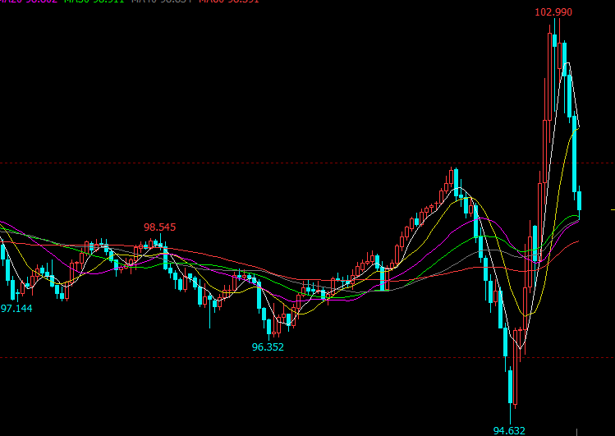
美元指数

四、后市行情研判
意大利、西班牙、德国、法国等欧洲国家的新冠肺炎疫情确诊病例快速增长，美国疫情也开始爆发增长，各大洲都有确诊病例后续发展势头难以预测，美联储再次宣布大幅降息以缓减疫情影响，但是收效甚微。大周期看COMEX金已在1070--1370之间运行6年多，破位五年新高意义重大，在6月--9月期间大幅上涨之后，又有3个月多的回调整理，日线周线形态看起来整理较为充分，从大周期技术形态看黄金牛市已经开始。自疫情开始美联储两次降息，特别是第二次降息幅度较大，直接降至0利率，为后期黄金上涨打下基础，但近几日黄金大幅大跌需要一段时间的调整，耐心等待机会。黄金三个交易日上涨到今年高点，上涨速度比超过了下跌速度，市场波动太大太快，特别是内盘都是跳空缺口，没有好的入场点，还是耐心等待机会。

风险揭示：您应当客观评估自身财务状况、交易经验，确定自身的风险偏好、风险承受能力和服务需求，自行决定是否采纳期货公司提供的报告中所给出的建议。您应当充分了解期货市场变化的不确定性和投资风险，任何有关期货行情的预测都可能与实际情况有差异，若您据此入市操作，您需要自行承担由此带来的风险和损失。
免责声明：本报告的信息均来源于公开资料，本公司对这些信息的准确性和完整性不作任何保证，文中的观点、结论和建议仅供参考，不代表作者对价格涨跌或市场走势的确定性判断，投资者据此做出的任何投资决策与本公司和作者无关。
本报告所载的资料、意见及推测仅反映本公司于发布日的判断，在不同时期，本公司可发出与本报告所载资料、意见及推测不一致的报告，投资者应当自行关注相应的更新或修改。
和合期货投询部
联系电话：0351-7342558
公司网址：http://www.hhqh.com.cn
和合期货有限公司经营范围包括：商品期货经纪业务、金融期货经纪业务、期货投资咨询业务、公开募集证券投资基金销售业务。

